学号： 2106410104




大数据技术基础
综合设计报告

2023年秋季学期

学 院： 计算机科学与工程学院
专业班级： 计算机2101班
姓 名： 王文昊

- 题目名称：
Python开发爬虫爬取B站视频标题软件设计与实现

二、分析与设计：
1、需求分析:
当前，我们处在大数据时代，经济社会每天都要产生海量的数据。搜集并利用这些数据，挖掘其中有价值的信息作为决策的参考和依据，成为了现代企业运作的重要手段。按照百度百科的定义：爬虫，是一种按照一定的规则，自动地抓取万维网信息的程序或者脚本。另外一些不常使用的名字还有蚂蚁、自动索引、模拟程序或者蠕虫。
简单地说，爬虫是我们在信息化社会中高效获取信息的一门工具。
其实就原理来说，爬虫组件都是差不多的，无头浏览器，最能够说明爬虫的特性，它们被设计创造出来，大部分情况是用于自动化测试的。
此外主流的浏览器都提供了相应的抓取支持，适配各种爬虫组件，你可以用它操控浏览器自动抓取，当然，并发和性能的问题依然存在。
目前，爬虫的需求呈爆炸式增长的趋势，这是当前各种互联网创新和大数据时代的新常态。因为不懂技术，工具的使用需要逾越技术的鸿沟，大部分用户并没有这个逾越鸿沟的打算。
大数据时代，对大数据的分析应当成为一个行业，数据拥有者应该开放数据的分析接口，让数据的价值释放，而爬虫开发者，很多时候是数据分析者（最起码是个数据清洗和筛选者）。他们蒙上了一层神秘面纱，带着一丝黑客气息，法律应当给他们更大的生存空间，让这个有价值的行业创造更大的价值。
- 功能设计。
- 利用urL以及headers模拟网页请求访问，模拟浏览器查找网页的过程。

- 通过response.text寻找标签（title)。

- 打印标题。

三、系统实现
1、程序实现。
主要代码：
# -*- coding: utf-8 -*-
"""
Created on Tue Oct 17 19:50:21 2023

@author: Gene Jey
"""
url="https://www.bilibili.com/video/BV1T94y1z7VW/?spm_id_from=pageDriver&vd_source=b6521933554f0681061647c167023c59"
#获取 url
headers = {
'referer':'https://www.bilibili.com/',
'user-agent':"Mozilla/5.0 (Windows NT 10.0; Win64; x64) AppleWebKit/537.36 (KHTML, like Gecko) Chrome/118.0.0.0 Safari/537.36 Edg/118.0.2088.46"
}
#模拟网页请求访问
response=requests.get(url=url, headers=headers)
title = re.findall('"title" content="(.*?)"',response.text)[0]
titles = re.findall('"title":"(.*?)"',response.text)
print(title)
for j in range(len(titles)):
print(titles[j])
print('\n')
fans = re.findall('div title="(.*?)"',response.text)
for j in range(len(fans)):
print(fans[j])
print('\n')
- 运行与测试。
B站网页视频合集标题
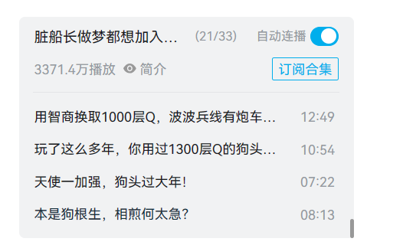

爬取的标题（部分）
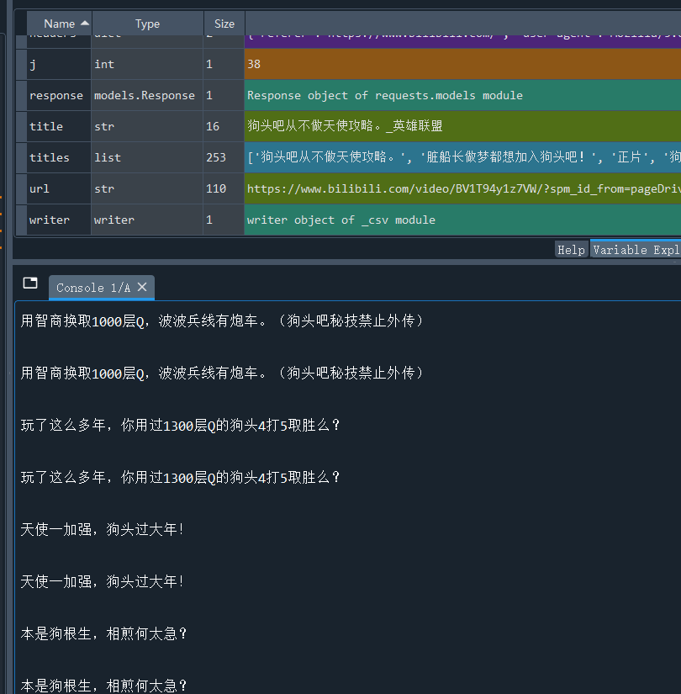
- 难点和亮点。
- 如何获得user-agent?
通过浏览器检查界面里的选项，找到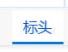
之后找到：
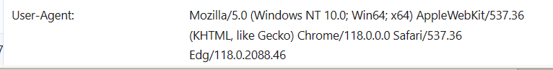
2.如何找到并存取标题
titles = re.findall('"title":"(.*?)"',response.text)
#找标题并存入
- 总结体会
通过本次课程设计，我进一步学会了如何通过使用spyder设计爬虫，在参考和学习课堂作业5后，能够独立运用python语言及各类库设计程序与页面，思考如何存储以及输出抓取的数据，同时也能够定向筛选爬取的数据。而网页请求方面，通过抓包获取网页的URL以及user-agent以此来模拟网页访问请求，使得能够初步的爬取B站的各类数据。

